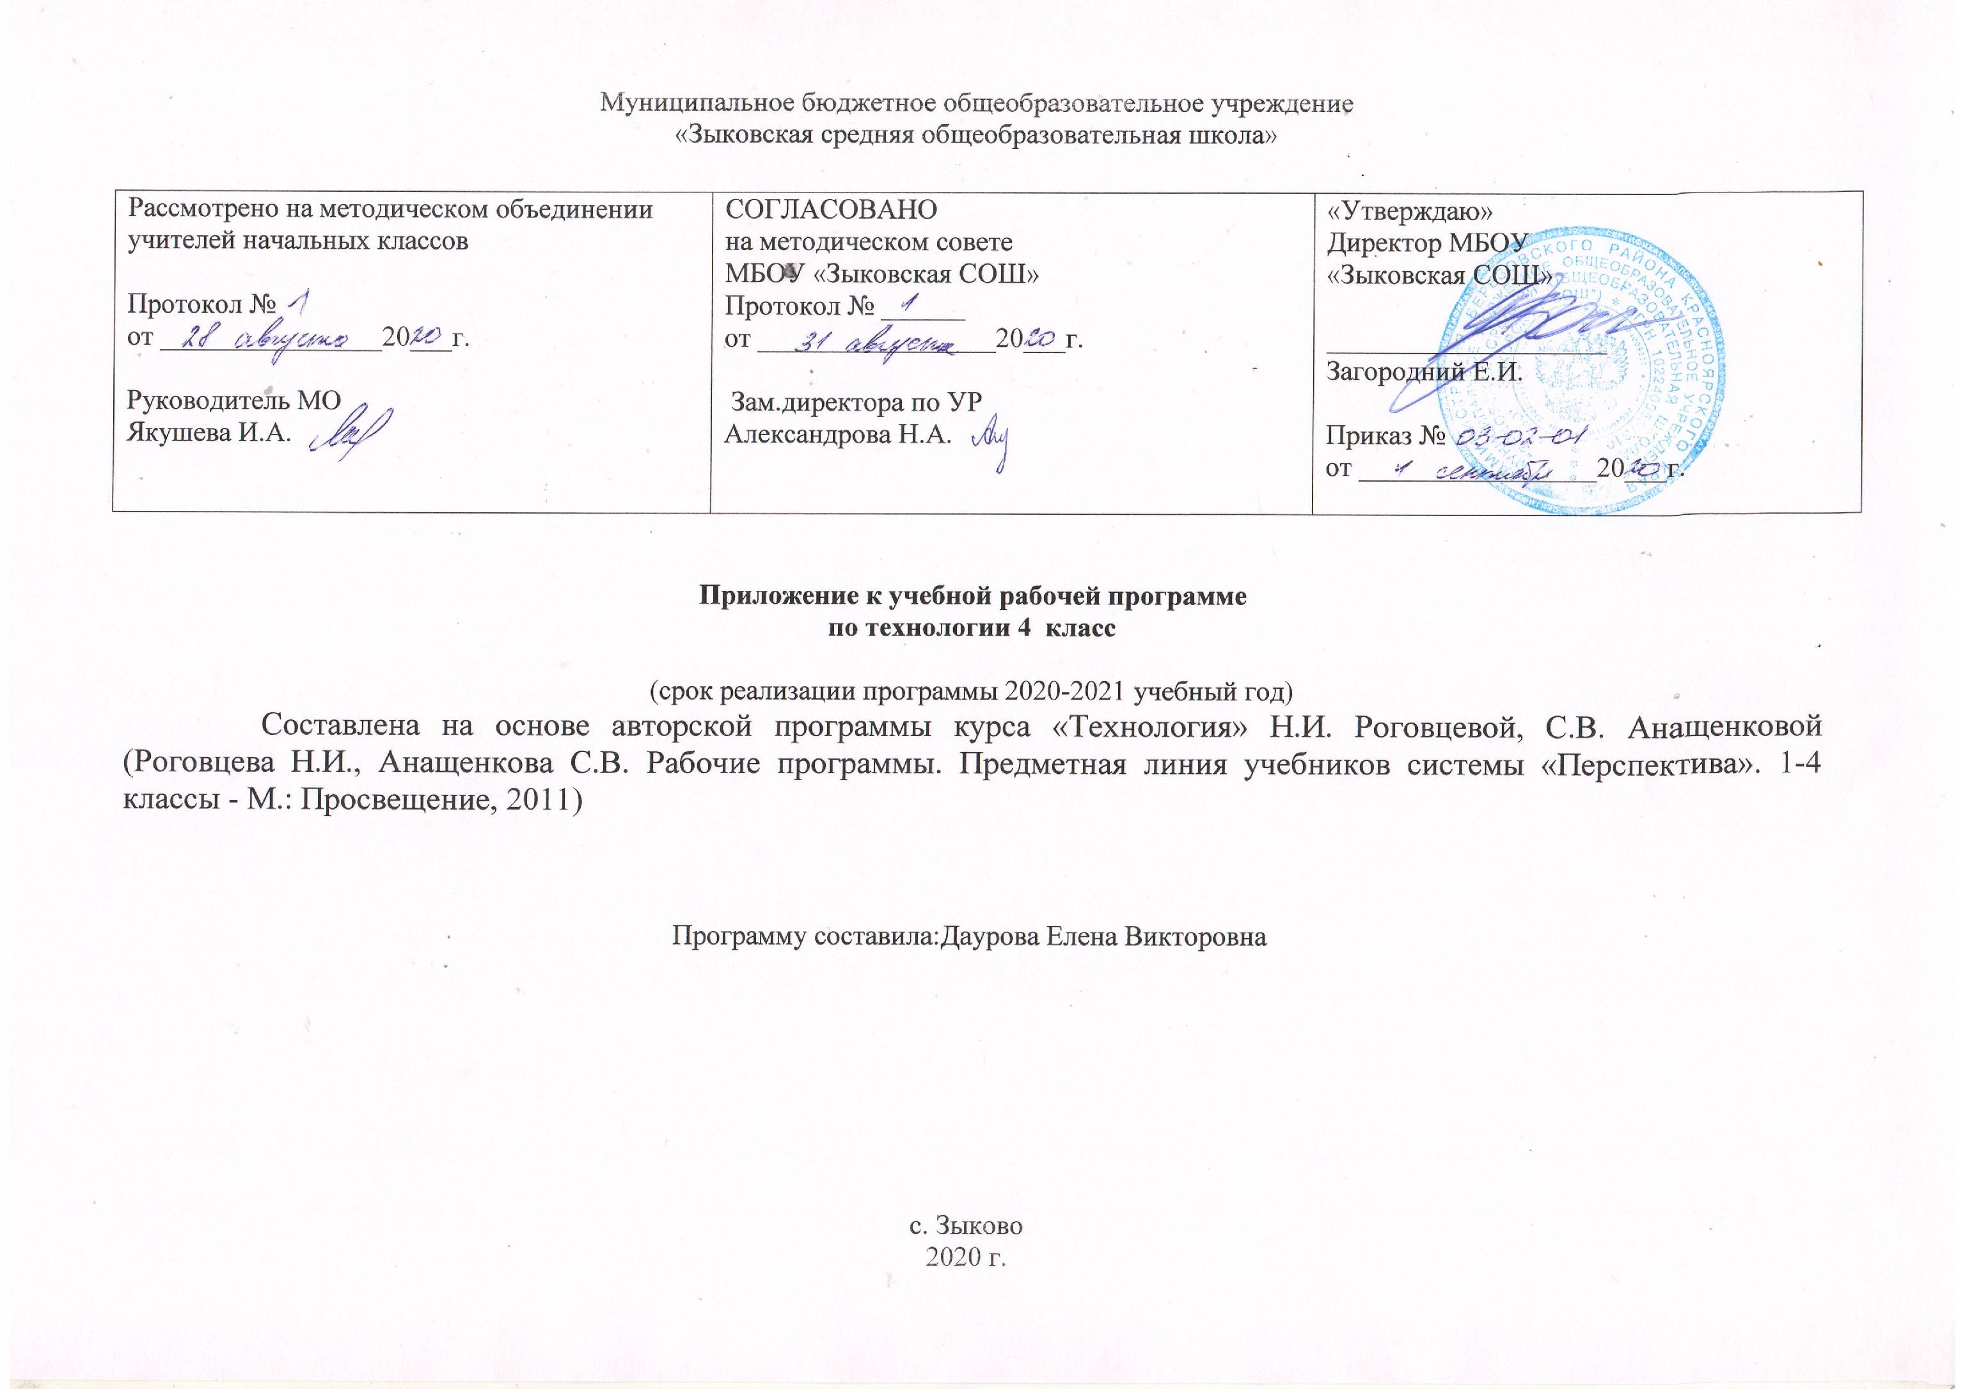
Учебно - тематическое планирование
Раздел | Кол-во  час | Темы раздела | Содержание раздела | Виды деятельности учащихся | Формы контроля
1.Вводный урок | 1 | Здравствуй дорогой друг. Как работать с учебником. Путешествие по городу. | Повторение изученного в предыдущих классах. Особенности содержания учебника 3 класса. Ориентирование по разделам учебника. Систематизация знаний о материалах и инструментах  Понятия: технология, материалы, инструменты, технологический процесс, приёмы работы. | Отвечать на вопросы по материалу, изученному в предыдущих классах. Планировать изготовления изделия на основе «Вопросов юного технолога» и технологической карты. Познакомиться с критериями оценки качества выполнения изделий для осуществления самоконтроля и самооценки.
2. Земля и человек | 21 | Вагоностроительный завод.  Кузов вагона. Пассажирский вагон. | Знакомство с историей развития железных дорог в России, с конструкцией вагонов разного назначения. Создание модели из бумаги. Понятия: машиностроение, локомотив, конструкция вагона, цистерна, рефрижератор, кузов вагона, рама кузова. | Находить и отбирать информацию, об истории развития железнодорожного транспорта в России, о видах и особенностях конструкции вагонов и последовательность их сборки из текстов учебника и других источников. Овладеть основами черчения, анализировать конструкцию изделия, выполнять разметку деталей при помощи циркуля. Применять на практике алгоритм построения деятельности в проекте, определять этапы проектной деятельности. | Проект, изделия, проверочная работа в форме теста
 |  | Полезные ископаемые. Буровая вышка.  Малахитовая шкатулка. | Знакомство с полезными ископаемыми, способами их добычи и расположения месторождений на территории России; с полезными ископаемыми, используемые для изготовления предметов искусства, с новой техникой работы с пластилином (технология лепки слоями). Понятия: полезные ископаемые,месторождениенефтепровод, тяга, поделоч-ные камни, имитация, мозаика, русская мозаика.  Профессии: геолог, буровик, мастер по камню. | Находить и отбирать информацию о полезных ископаемых, способах их добычи и транспортировки, профессиях людей, занимающихся добычей полезных ископаемых; информацию о создании изделия из поделочных камней и технологии выполнения «русской мозаики» из текстов учебника и других источников. Находить и обозначать на карте России крупнейшие месторождения нефти и газа. Анализировать конструкцию реального объекта (буровая вышка) и определять основные элементы конструкции. Определять технологию лепки слоями для создания имитации рисунки малахита. Смешивать пластилин близких оттенков для создания нового оттеночного цвета.
 |  | Автомобильный завод. КамАЗ. Кузов грузовика. | Знакомство с производственным циклом создания автомобиля «КамАЗ». Совершенствовать навыки работы с различными видами конструкторов. Понятия: автомобильный завод, конвейер, операция. | Находить и обозначать на карте России крупнейшие заводы, выпускающие автомобили. Выделять информацию о конвейерном производстве, выделять этапы и операции, объяснять новые понятия. Соблюдать правила безопасного использования инструментов (отвертка, гаечный ключ)
 |  | Монетный вор. Стороны медали. Медаль. | Знакомство с основами чеканки медалей, особенностями формы медали. Овладеть новым приемом – тиснение по фольге. Понятия: знак отличия, рельефный рисунок, контррельефный рисунок, аверс, реверс, штамповка, литьё, тиснение. | Находить и отбирать информацию об истории возникновения олимпийских медалей, способе их изготовления и конструкции из материалов учебника и других источников. Выполнять эскиз сторон медали на основе образца, приведённого в учебнике, переносить эскиз на фольгу при помощи кальки. Осваивать правила тиснения фольги.
 |  | Фаянсовый завод. Основа для вазы. Ваза. | Знакомство с особенностями изготовления фаянсовой посуды. Изготовление изделия с соблюдением отдельных этапов технологии создания изделий из фаянса. Профессии: скульптор, художник. Понятия: операция, фаянс, эмблема, обжиг, глазурь, декор. | Находить и отбирать информацию и технологии создания изделий из фаянса, их назначении и использовании из материалов учебника и других источников. Использовать элементы, нанесённые на посуду, для определения фабрики изготовителя. Находить и отмечать на карте России города, где находятся заводы по производству фаянсовых изделий. Проводить оценку этапов работы и на её основе контролировать последовательность и качество изделия.
 |  | Швейная фабрика. Прихватка. | Знакомство с технологией производственного процесса на швейной фабрике и профессиональной деятельности людей. Определять размеры одежды при помощи сантиметра.  Профессии: изготовитель лекал, раскройщик, оператор швейного оборудования, утюжильщик.  Понятия: кустарное, массовое производство, швейная фабрика, лекало, транспортир, мерка, размер. | Находить и отбирать информацию о технологии производства одежды и профессиональной деятельности людей, работающих на швейном производстве, из материалов учебника и других источников. Находить и отмечать на карте города, в которых находятся крупнейшие швейные производства. Сравнивать конструктивные и декоративные особенности предметов.  Снимать мерки и определять, используя таблицу размеров, свой размер одежды. Вычерчивать лекало при помощи циркуля. Использовать для соединения деталей строчку прямых стежков, косых стежков, петельных стежков.
 |  | Мягкая игрушка. Новогодняя игрушка. Птичка. | Освоение технологии создания мягкой игрушки. Использование умения самостоятельно определять размер деталей по слайдовому плану, создавать лекало и выполнять при помощи него разметку деталей. Понятие: мягкая игрушка | Находить и отбирать информацию о видах изделий, производимых на швейном производстве, из материалов учебника и других источников. Использовать материалы учебника для знакомства с технологическим процессом изготовления мягкой игрушки. Выполнять самостоятельно разметку деталей изделия и раскрой изделия.
 |  | Обувное производство. Модель детской летней обуви. | Знакомство с историей создания обуви. Виды материалов, используемых для производства обуви. Профессия: обувщик.  Понятия: обувь, обувная пара, натуральные, искусственные, синтетические материалы, модельная обувь, размер обуви. | Находить и отбирать информацию технологии производства обуви и профессиональной деятельности людей, работающих на обувном производстве, из материалов учебника. Снимать мерки и определять, используя таблицу размеров, свой размер обуви. Выполнять самостоятельно разметку деталей изделия и раскрой изделия. Соблюдать правила работы с ножницами и клеем.
 |  | Деревообрабатывающее производство. Лесенка-опора для растений. | Знакомство с новым материалом – древесиной, правила работы столярным ножом и последовательностью изготовления изделий из древесины.  Профессия: столяр.  Понятия: древесина, пиломатериалы, текстура, нож-косяк. | Находить и отбирать информацию о древесине, ее свойствах, технологии производства пиломатериалов. Объяснять назначение инструментов для обработки древесины с опорой на материалы учебника. Обрабатывать рейки при помощи шлифовальной шкурки и соединять детали изделия столярным клеем.
 |  | Кондитерская фабрика. «Пирожное «Картошка»», «Шоколадное печенье» | Знакомство с историей и технологией производства кондитерских изделий, технологией производства шоколада из какао-бобов. Профессии: кондитер, технолог-кондитер.  Понятия: какао-бобы, какао-крупка, какао тёртое, какао-масло. | Находить и отбирать информацию о технологии производства кондитерских изделий (шоколада) и профессиональной деятельности людей, работающих на кондитерском производстве. Отмечать на карте города, где находятся крупнейшие кондитерские фабрики. Анализировать рецепты пирожного «Картошка» и шоколадного печенья. Определять необходимые для приготовления блюд инвентарь, принадлежности и кухонную посуду.
 |  | Бытовая техника. Настольная лампа | Знакомство с понятием «бытовая техника» и ее значение в жизни человека. Правила эксплуатации бытовой техники, работы с электричеством, знакомство с действием простой электрической цепи, работа с батарейкой. Профессии: слесарь-электрик, электрик, электромонтёр.  Понятия: бытовая техника, бытовое электрооборудование, источник электрической энергии, электрическая цепь, инструкция по эксплуатации, абажур, витраж. | Находить и отбирать информацию о бытовой технике, ее видах и назначении. Находить и отмечать на карте России города, где находятся крупнейшие производства бытовой техники. Анализировать правила пользования электрическим чайником, осмысливание их значение для соблюдения мер безопасности и составлять на их основе общие правила пользования бытовыми приборами.
 |  | Тепличное хозяйство. Цветы для школьной клумбы. | Знакомство с видами и конструкциями теплиц. Выбор семян для выращивания рассады, использование информации на пакетике для определения условий выращивания растений. Профессии: агроном, овощевод. Понятия: теплица, тепличное хозяйство, микроклимат, рассада, агротехника. | Находить и отбирать информацию о видах и конструкциях теплиц, их значение для обеспечения жизнедеятельности человека. Анализировать информацию на пакетике с семенами, характеризовать семена (вид, сорт, высота растения, однолетник или многолетник) и технологию их выращивания: (агротехника: время и способ посадки, высадка растений в грунт), определять срок годности семян.
3. Человек и вода | 3 | Водоканал. Фильтр для воды | Знакомство с системой водоснабжения города. Значение виды в жизни человека и растений. Осмысление важности экономного использования воды. Понятия: водоканал, струемер, фильтрация, ультрафиолетовые лучи. | Находить и отбирать информацию об устройстве системы водоснабжения города и о фильтрации воды. Использовать иллюстрации для составления рассказа о системе водоснабжения города и значения очистки воды для человека. Проводить эксперимент по очистки воды, составлять отчет на основе наблюдений. Изготовить струеметр и исследовать количество воды, которое расходуется человеком за 1 минуту при разном напоре водяной струи. | Изделия  КДР групповой проект.
 |  | Порт. Канатная лестница. | Знакомство с работой порта и профессиями людей, работающих в порту. Освоение способов крепления предметов при помощи морских узлов: простого, прямого, якорного узлов. Профессии: лоцман, докер, швартовщик, такелажник, санитарный врач.  Понятия: порт, причал, док, карантин, военно-морская база, морской узел. | Находить и отбирать информацию о работе и устройстве порта, о профессии людей, работающих в порту. Находить и отмечать на карте крупнейшие порты России. Анализировать способы вязания морских узлов, освоить способы вязания простого и прямого узла. Осознать, где можно на практике или в быту применять свои знания.
 |  | Узелковое плетение. Браслет | Знакомство с правилами работы и последовательностью создания изделия в стиле «макраме». Понятие: макраме. | Освоить приемы выполнения одинарного и двойного плоских узлов, приемы крепления нити в начале выполнения работы. Сравнивать способы вязания морских узлов в стиле «макраме».
4. Человек и воздух | 3 | Самолетостроение. Самолет. | Первичные сведения о самолетостроении, о функции самолетов. Изготовление модели самолета. Профессии: лётчик, космонавт. Понятия: самолёт, картограф, космическая ракета, искусственный спутник Земли, многоступенчатая баллистическая ракета. | Находить и отбирать информацию об истории самолетостроения, о видах и назначении самолетов. Находить и отмечать на карте России города, в котором находятся крупнейшие заводы, производящие самолеты. Конструировать объекты с учетом технических условий. Проводить оценку этапов работы и на её основе контролировать последовательность и качество изготовления изделия. | Проект, изделия
 |  | Ракетостроение. Ракета-носитель. | Первичные сведения о космических ракетах. Изготовление модели из бумаги и картона. | Осмыслить конструкцию ракеты, строить модель ракеты. Анализировать слайдовый план и на его основе самостоятельно заполнить технологическую карту. Трансформировать лист бумаги в объемное геометрическое тело – конус, цилиндр.
 |  | Летательный аппарат. Воздушный змей | Знакомство с историей возникновения воздушного змея. Конструкция воздушного змея. Понятия: каркас, уздечка, леер, хвост, полотно, стабилизатор. | Находить и отбирать информацию об истории возникновения и конструктивных особенностях воздушных змеев. Освоить правила разметки деталей изделия из бумаги и картона сгибанием. Использовать приёмы работы шилом (кнопкой), ножницами, изготавливать уздечку и хвост из ниток.
5. Человек и информа-ция | 6 | Создание титульного листа. | Осмысление места и значения информации в жизни человека. Виды и способы передачи информации. Знакомство с работой издательства. Профессии: редактор, технический редактор, корректор, художник.  Понятия: издательское дело, издательство, печатная продукция, редакционно-издательская обработка, элементы книги, форзац, книжный блок, титульный лист | Находить и отбирать информацию о технологическом процессе издания книги, о профессии людей, участвующих в ее создании. Выделять этапы издания книги, соотносить их с профессиональной деятельностью людей, участвующих в ее создании. Исследовать материальные и информационные объекты, инструменты материальных и информационных технологий.  Использовать в практической работе знания о текстовом редакторе Microsoft Word. Применять правила работы на компьютере. | Итоговый проект, изделия
 |  | Работа с таблицами. | Повторение правил работы на компьютере. Создание таблицы в программе Microsoft Word. Понятия: таблица, строка, столбец. | Закрепить знание и умение работы на компьютере. освоить набор текста, последовательность и особенности работы в текстовом редакторе Microsoft Word.
 |  | Создание содержания книги. | ИКТ на службе человека, работа с компьютером. ИКТ в издательском деле. Процесс редакционно-издательской подготовки книги, элементы книги. Практическая работа на компьютере. Формирование содержания книги «Дневник путешественника» как итогового продукта годового проекта «Издаём книгу». | Объяснить значение и возможности использования ИКТ для передачи информации. Определять значение компьютерных технологий в издательском деле, в процессе создания книги. Исследовать материальные и информационные объекты. Объяснять значение и возможности использования ИКТ для передачи информации. Определять значение компьютерных технологий в издательском деле, в процессе создания книги. Закреплять умения сохранять и распечатывать текст.
 |  | Переплетные работы. Книга «Дневник путешественника» | Знакомство с переплетными работами. Способ соединения листов, шитье блоков нитками, втачку (в пять проколов). Закрепить умение работать шилом и иглой. Понятия: шитьё втачку, форзац, переплётная крышка, книжный блок. | Находить и отбирать информацию о видах выполнения переплетных работ. Объяснить значение различных элементов (форзац, переплетная крышка) книги. Создать эскиз обложки книги в соответствии с выбранной тематики.
 |  | Итоговой урок. | Анализ своей работы на уроках технологии за год, выделение существенного, оценивание своей работы с помощью учителя. Подведение итогов года. Презентация своих работ, выбор лучших. Выставка работ | Исследовать материальные и информационные объекты.  Презентовать свои работы, объяснять их преимущества, способ изготовления, практическое использование. Использовать в презентации критерии оценки качества выполнения работ.

Календарно-тематическое планирование

№ п/п | Тема урока | Дата план | Дата факт
Здравствуй, дорогой друг! (1 час)
1 | Как работать с учебником. Путешествуем по городу. | 3.09
Человек и земля (21 час)
2 | Вагоностроительный завод. Знакомство с историей железных дорог России. | 10.09
3 | Пассажирский вагон. Проект «Модель вагона». | 17.09
4 | Полезные ископаемые. «Буровая скважина». | 24.09
5 | «Малахитовая шкатулка». | 1.10
6 | Автомобильный завод. КамАЗ. | 8.10
7 | Кузов грузовика. Самосвал. Проверочная работа в форме теста. | 15.10
8 | Монетный вор. Стороны медали. | 22.10
9 | Проектная работа «Медаль». | 29.10
10 | Фаянсовый завод. Изготовление основы для вазы. | 12.11
11 | Изготовление вазы. Роспись. | 19.11
12 | Швейная фабрика. Прихватка. | 26.11
13 | Мягкая игрушка. Новогодняя игрушка. Птичка. | 3.12
14 | Обувное производство. Проверочная работа. | 10.12
15 | Проект «Модель детской летней обуви». | 17.12
16 | Деревообрабатывающее производство. Проверочная работа в форме теста. | 24.12
17 | Лесенка-опора для растений. | 14.01
18 | Кондитерская фабрика. Пирожное «Картошка». | 21.01
19 | Кондитерская фабрика. «Шоколадное печенье». | 28.01
20 | Бытовая техника. | 4.02
21 | Абажур. Сборка настольной лампы . | 11.02
22 | Тепличное хозяйство. Проект «Цветы для школьной клумбы». | 18.02
Человек и вода (3 часа)
23 | .КДР групповой проект | 25.02
24 | Порт. Канатная лестница. Водоканал. Фильтр для воды | 4.03
25 | Знакомство с техникой «макраме». Узелковое плетение. Браслет. | 11.03
Человек и воздух (3 часа)
26 | Самолетостроение. Изготовление самолёта из конструктора. | 18.03
27 | Ракета-носитель. Изготовление ракеты из конструктора. | 1.04
28 | Летательный аппарат. Воздушный змей. | 8.04
Человек и информация (6 часов)
29 | Издательское дело. Создание титульного листа. | 15.04
30 | Издательское дело. Оформление титульного листа. | 22.04
31 | Создание содержания книги в текстовом редакторе Microsoft Word. | 29.04
32 | Итоговая проектная работа. | 6.05
33 | Переплетные работы. Книга «Дневник путешественника». | 13.05
34 | Переплетные работы. Книга «Дневник путешественника». | 20.05
Описание учебно – методического и материально – технического обеспечения образовательной деятельности:
- Горецкий В.Г., Роговцева Н.И., Анащенкова С.В. Технология: Рабочие программы: 1-4 классы, Просвещение 2011
- Роговцева Н.И., Богданова Н.В., Добромыслова Н.В., Шипилова Н.В., Анащенкова С.В., Фрейтаг И.П.:Пояснительная записка к завершенной предметной линии учебников «Технология» для 1–4 классов общеобразовательных учреждений, УМК «Школа России», Просвещение 2011
- Роговцева Н.И., Богданова Н.В., Добромыслова Н.В. Технология. Учебник. 4 класс. М – Просвещение 2013
- Роговцева Н.И., Богданова Н.В., Фрейтаг И.П. Технология. Рабочая тетрадь. 4 класс. М – Просвещение 2013
- Классная доска с набором приспособлений для крепления таблиц
- Магнитная доска
- Принтер
- Проектор
- Экспозиционный экран

